Қысқамерзімдіжоспар
Ұзақмерзімдіжоспарбөлімі: 7.3ВҚысқаша көбейту формулалары |  |  |  | Мектеп: №71 орта мектебі
Күні:17.01.2020ж |  |  |  | Мұғалімнің аты-жөні: Балсүгірова Камшат
Сынып: 7 |  |  |  | Қатысқандар саны: | Қатыспағандар саны:
Сабақтақырыбы |  | Қысқаша көбейту формулалары
Оқумақсаттары |  | 7.2.1.10  $a^{2}-b^{2}=\left(a-b\right)\left(a+b\right),{\left(а±b\right)}^{2}=a^{2}±2ab+b^{2}$қысқаша көбейту формулаларын білу және қолдану;
Сабақмақсаттары |  | Барлығы: қысқаша көбейту формулаларын біледі, түсінеді.  Басым бөлігі: Қысқаша көбейту формулаларын біліп, есептер шығаруда қолданады.  Кейбірі: Өмірде кездесетін геометриялық аудандандарды есептеуде қысқаша көбейту формулаларын пайдалана алады.
Бағалаукритерийі |  | $a^{2}-b^{2}=\left(a-b\right)\left(a+b\right),{\left(а±b\right)}^{2}=a^{2}±2ab+b^{2}$қысқаша көбейту формулаларын біледі және қолданады
Тілдікмақсаттар |  | Тілдік емес пәндер үшін құрастырылады.  - қысқаша көбейту формуласын ауызша тұжырымдай біледі;  - ауызша тұжырымдалған қысқаша көбейту формуласын жаза біледі;  Тілдік мақсаттарды, лексика мен тіркес мысалдарын қоса анықтаңыз  Пәнге тән лексика мен терминология:  - қысқаша көбейту формулалары;  - екі өрнектің квадраттарының айырмасы;  -көбейткіштерге жіктеу;  Диалог пен жазу үшін пайдалы сөздер мен тіркестер:  - екі өрнектің квадраттарының айырмасы ...тең;  -көпмүшені көбейткіштерге жіктеу үшін ... ;  -берілген көпмүшені көбейтінді түріне келтіру үшін ... қолданамыз;
Құндылықтарға баулу |  | «Жалпыға бірдей еңбек қоғамы» Оқушыларды топтық жұмыс, жұптық жұмыс орындағанда бір бірін құрметтеуге, пікірлерін тындауға, бір ұжымдықта жұмыс істей білуге, көшбасшылық сапасын дамытуға баулу.
Пәнаралық байланыс |  | Қазақ тілі (оқылым,айтылым), геометрия (салу, аудан,). Сызу (сызбалар)
Алдыңғы білім |  | Бірмүшелерге және көпмүшелерге амалдарды қолданады
Сабақбарысы
Сабақтыңжоспарланғанкезеңдері | Сабақтағыжоспарланғанжаттығу түрлері |  |  |  |  |  | Ресурстар
Сабақтың басы  7 мин | Сәлемдесу  -Ұйымдастыру кезеңі  -Психологиялық ахуал тудыру  Оқушылар шеңбер құрып тұрады. Оң жақтағы жіне сол жағындағы оқушыларға мақтау сөз айтып, «бірақ,маған жету қайда.....» деп айтады.  Үй жұмысын тексеру  №  Сағат тілінің бағытымен дәптерлерін ауыстырып, тексереді.  Үнді сандары арқылы бағалайды  ҚБ: -орташа  - жақсы  -өте жақсы  Топқа бөлу. Формулалар арқылы 3 топқа бөлінеді.  $$a^{2}-b^{2}=\left(a-b\right)\left(a+b\right)$$  $${\left(а+b\right)}^{2}=a^{2}+2ab+b^{2}$$  $${\left(а-b\right)}^{2}=a^{2}-2ab+b^{2}$$  Сұраққа жауап беру«Қар кесегі»  Әр топ оқушылары басқа топтарға бағыттап ережені кім айтатынын жазып лақтырады.  Сол оқушы жауап береді.  ҚБ:Мұғалім марапаты (өте жақсы, тамаша, керемет) |  |  |  |  |  | Үлестірме қималар
Сабақтың ортасы  28 мин | Сабақ тақырыбы мен мақсатын айту  Топтық жұмыс  «Ойлан.Бірік. Бөліс » тәсілі  Суреттегі модель бойынша шаршы ауданың жазыңыздар:  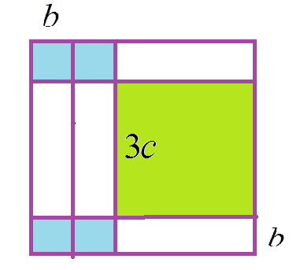  1) 9с²+12cb+4b²=(3c+2b)²  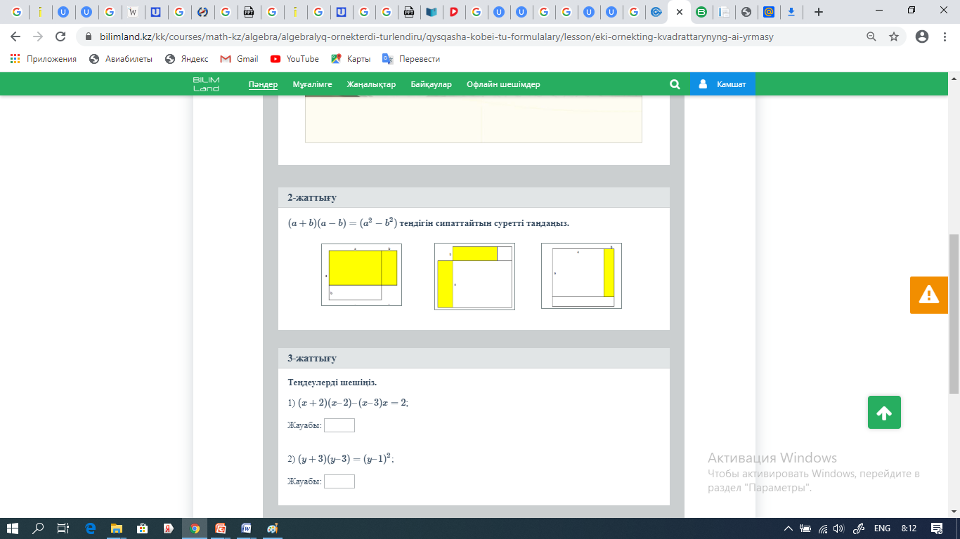  2) (a+b)(a-b)=(a²-b²)  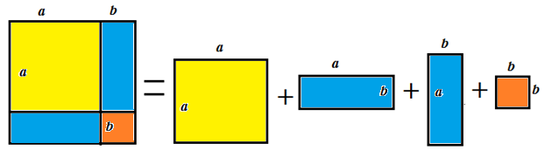  3) (a+b)²=a²+2ab+b+b²  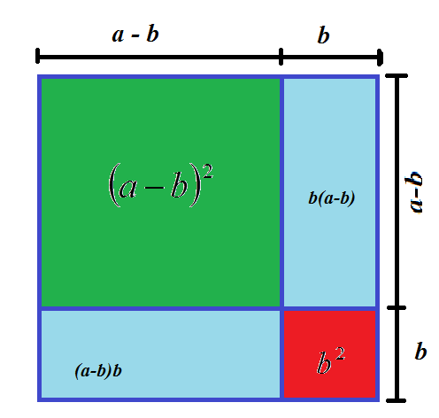  4) (a-b)²+2(a-b)b+b²=((a-b)+b)²  ҚБ: « Екі жұлдыз, бір ұсыныс» арқылы бағалау  Жұптық жұмыс  Домино ойыны  басы a²-2a+4 (a-2)²  a²-4 (а-2) (а+2) (а²-5) (а²+5)  а⁴-25  9х⁸-12x⁴y+4y2 16а²-40а+25 (4a-5)²  (3x⁴-2y)²  ҚБ: ?-талпын  ?!- жақсы  !-жарайсың  Оқулықпен жұмыс  №5.53, №5.56  ҚБ: Мадақтау сөздер  Сергіту сәті : Саусақтар жаттығуы  Қалыптастырушы бағалау тапсырмасы:  Пликерс бағдарламасы бойынша  7.3 В бөлім: «Қысқаша көбейту формулалары»  Оқу мақсаты: 7.2.1.10  $a^{2}-b^{2}=\left(a-b\right)\left(a+b\right),{\left(а±b\right)}^{2}=a^{2}±2ab+b^{2}$қысқаша көбейту формулаларын білу және қолдану;  Бағалау критерийі:  Білім алушы:  -екі өрнектің квадраттарының айырмасының формуласын қолданады;  -санды өрнектердің мәнін табады.  Ойлау дағдыларының деңгейі:білу және түсіну,қолдану  Тест  №1 сұрақ  Теңдікті аяқта: (3a + 2b)² = 9a² + 12ab +  2b²  4b  4b²  16b²  №2 сұрақ  Көбейткіштерге жікте: 36x² – 12xc² + c⁴.  (6x – c)²  (x – 6c)²  (4x – c)²  (2x + x)²  №3сұрақ  Екі өрнектің айырмасының квадратын пайдаланып, 88² санды өрнегін айырма түрінде жаз.  (80 + 8)²  (95 – 7)²  (90 – 2)²  (90 + 2)²  (91 – 4)²  №4 сұрақ  Амалдарды орында: (7m + 3n)(7m – 3n).  49m² + 9n²  7m + 3n  49m² – 9n²  7m – 3n  №4 сұрақ  Көбейткіштерге жікте: n² – 225.  (n – 225)(n + 225)  (n – 15)(n + 15)  (n + 15)(n + 15)  (n² – 15)(n² + 15)  Дескриптор:  -көбейткіштерді қосынды және айырма түрінде жіктейді;  -екі өрнектің квадраттарының айырмасының формуласын пайдаланып,нәтижесін есептейді. |  |  |  |  |  | Постер,маркер
Домино қималары

Пликерс бағдарламасы

Сабақтың соңы  5мин | Үй жұмысы:№5.52-5.53 (5,6)  Рефлексия  Жапондық әдіс  Өте жақсы, қызықты болды. Жақсы, маған ұнады, Қиындық болды, бірақ түсіндім. Мен қиналдым. Әліде сұрақтарым бар.
Саралау–оқушыларға қалай көбірек қолдау көрсетуді жоспарлайсыз? Қабілеті жоғары оқушыларға қандай міндет қоюды жоспарлап отырсыз? |  |  | Бағалау – оқушылардың материалды меңгеру деңгейін қалай тексеруді жоспарлайсыз? |  |  | Денсаулық және қауіпсіздік техникасының сақталуы
Оқушылардың қажеттіліктеріне. Топтық жұмыста көшбасшылыққа бағыттаудабелсенді оқу әдістері «Ойлан.Бірік. Бөліс» әдісі, «Қар кесегі» әдісі қолданылды. Жаңа тақырыпты нашар түсінетін оқушыларға жеке көмек жасаймын.  Жұптық жұмыста «Домино ойыны» |  |  | Бағалау критерийлері бойынша оқушылар өз өзін тексереді, мұғалім оқушыларды тексеріп мақтайды немесе кеңес береді, дескрипторға байланысты оқушылардың өз-өзін бағалауын жүзеге асыру. Қалыптастырушы бағалау түрлері қолданылды |  |  | Сергіту сәті, кабинеттің оқу және гигиеналық талаптарға сай болуы, АКТ 20 минуттан артық қолданбау,қауіпсіздік техникасы сақталды.

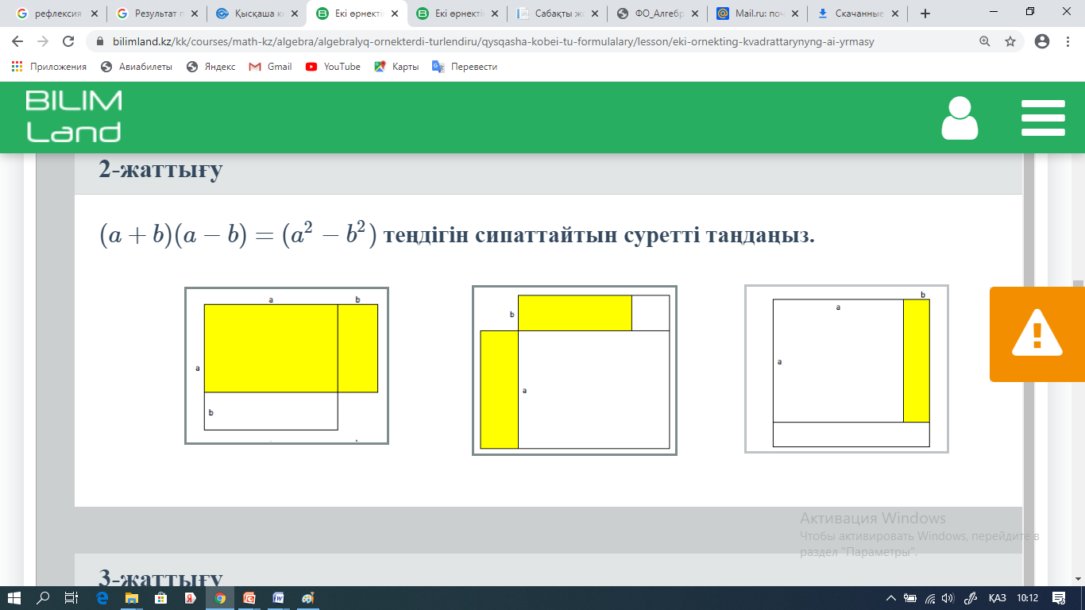

басы | a²-2a+4 | (a-2)²
 |  | a²-4 | (а-2) (а+2) | (а²-5) (а²+5)
 |  |  |  | а⁴-25
 |  | 9х⁸-12x⁴y+4y2 | 16а²-40а+25 | (4a-5)²
 |  | (3x⁴-2y)²

басы | a²-2a+4 | (a-2)²
 |  | a²-4 | (а-2) (а+2) | (а²-5) (а²+5)
 |  |  |  | а⁴-25
 |  | 9х⁸-12x⁴y+4y2 | 16а²-40а+25 | (4a-5)²
 |  | (3x⁴-2y)²

? | ? | ?

? | ? | ?

?! | ?! | ?!

?! | ?! | ?!

! | ! | !

! | ! | !

$$Екі өрнектің$$
$$қосындысының квадраты$$

$$Екі өрнектің$$
$$айырымының квадраты$$

$$Екі өрнектің$$
$$квадраттарының айырмасы$$

$${\left(а+b\right)}^{2}=a^{2}+2ab+b^{2}$$ | $${\left(а-b\right)}^{2}=a^{2}-2ab+b^{2}$$ | $${\left(а-b\right)}^{2}=a^{2}-2ab+b^{2}$$

$${\left(а+b\right)}^{2}=a^{2}+2ab+b^{2}$$ | $${\left(а-b\right)}^{2}=a^{2}-2ab+b^{2}$$ | $${\left(а-b\right)}^{2}=a^{2}-2ab+b^{2}$$

$${\left(а+b\right)}^{2}=a^{2}+2ab+b^{2}$$ | $${\left(а-b\right)}^{2}=a^{2}-2ab+b^{2}$$ | $${\left(а-b\right)}^{2}=a^{2}-2ab+b^{2}$$

$${\left(а+b\right)}^{2}=a^{2}+2ab+b^{2}$$ | $${\left(а-b\right)}^{2}=a^{2}-2ab+b^{2}$$ | $${\left(а-b\right)}^{2}=a^{2}-2ab+b^{2}$$

Пифагор теоремасының күні күн мен айдың квадраттарының қосындысы жылдың квадратына тең болатын күні белгіленеді. Соңғы рет ол 555 тойланды.
Келесі мереке осы жылдың 656 жылы болады

